无线转LORA模块使用说明
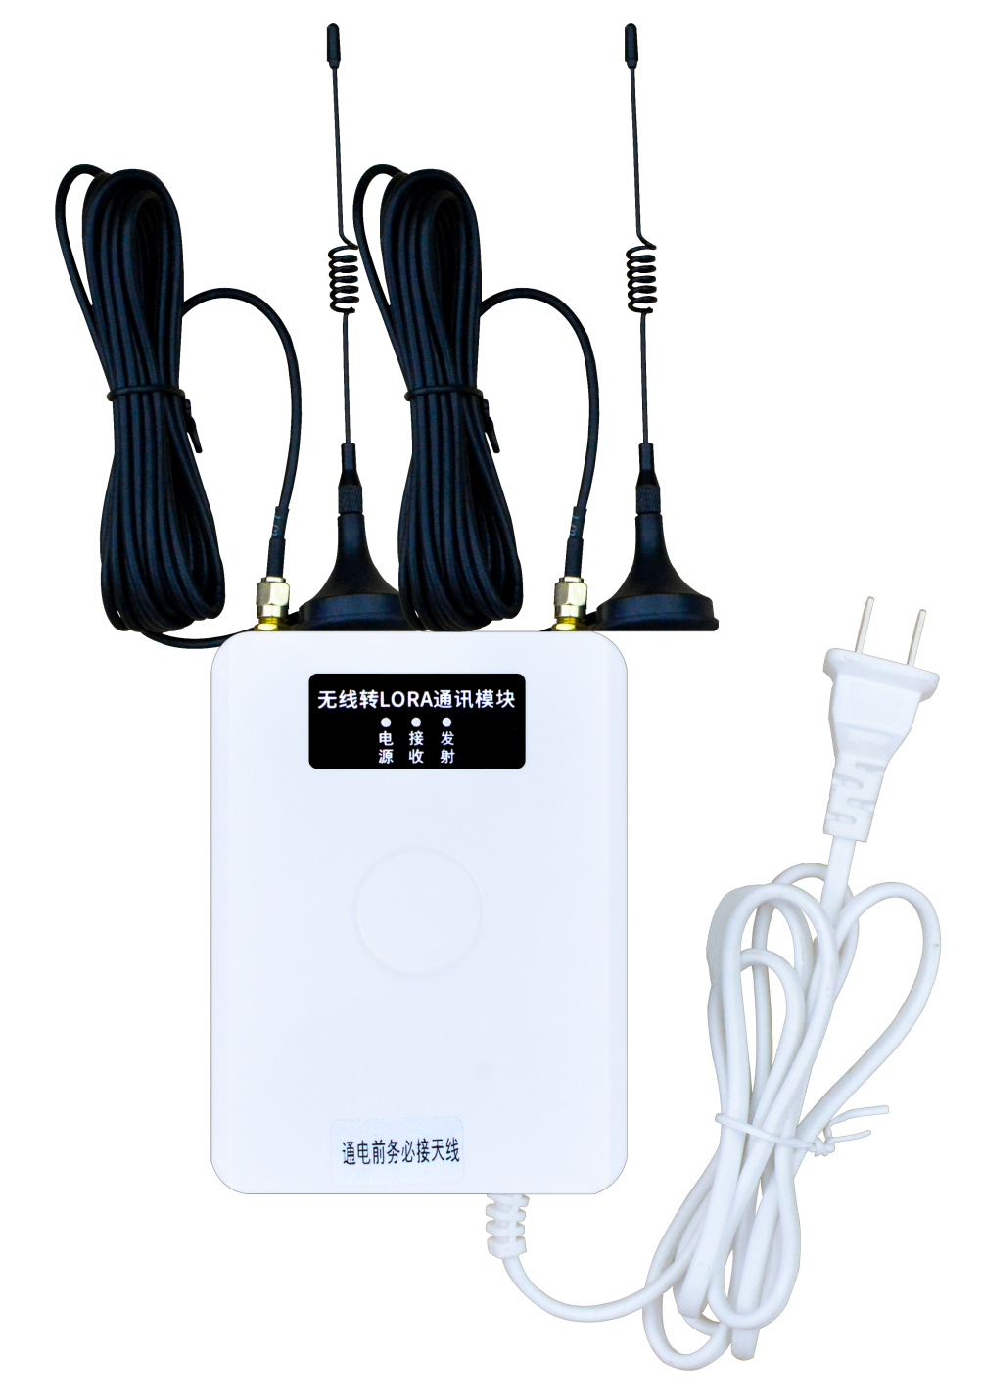

- 无线转LORA模块设置
拨码开关 | OFF | ON
1 | 不转LORA信号 | LORA转LORA信号
2 | 无用 | 无用
3 | 所有无线信号转发 | 只转发学习过的探测器（详情1.5）

1.1 恢复出厂设置
通12V直流电，长按“K1”键不动，直到报警灯常亮，表示恢复出厂成功，断电。

1.2 断电，拨码1拨上去，开启LORA转LORA功能。

1.3 学习普通无线信号到LORA模块（7110G2的无线配件不能转发）
断电，拨码3拨上去，只转发学习过的探测器，探测器需要学习到LORA模块，LORA模块才能把普通的无线信号转成LORA信号，最多转发40个普通的无线信号；需要LORA信号转发到主机上，就需要在主机上学习该普通的无线信号才能配套使用。（拨码3未拨上去，相应的普通无线信号都可以通过LORA模块转成LORA信号，只需要在报警主机那里学习普通的无线信号就可以配套使用。）
1.4技术参数
产品名称 | 无线转LORA模块
尺寸 | 130 x 95 x 33mm（长x宽x厚）
重量 | 50克
工作温度 | -10℃ ∽ +50℃；0-85%湿度
工作电压 | 直流8.5 ∽ 15伏
工作电流 | 20毫安
报警电流 | 100毫安
防区 | 无
报警输出 | 无
联网功能 | 可与485总线报警主机联网使用
安装方式 | 壁挂

1.5拨码3拨上去学习流程
拨码3拨上去再通电，按一下“K1”按钮，电源灯快闪，进入学习状态，触发普通的无线信号，通讯灯亮一次，再按一下“K1”按钮，退出学习状态；同时也需要在主机那里学习普通的无线信号。

- 主机参数设置 （以8120为例，JP2必须是断开的，第二路485接口不能用）
2.1 进入编程
控制键盘输入：666666(出厂默认），再按[编程]+{布防}进入到编程状态。

2.2 设置设备数目
进入编程界面后：显示“1 查询”界面，键盘按{#}号下翻键→显示“2编程”→按{布防}→显示“2.1 用户编程”→按{#}号下翻键→显示“2.2 系统编程”→按{布防}→显示“2.2.1 设备数目”→按{布防}→按{个数}→按{布防}

2.3 把RS232协议设成3
在“2.2.11系统设置”→按{布防}→显示“1系统地址”→按4次{#}号下翻键→显示“5 RS232协议”→按{布防}→显示“1 RS232”→按{3}→按{布防}

2.4 退出编程
连续按6次撤防键，断电重启。

